Целевые ориентиры на этапе завершения дошкольного образования

Выпускник детского сада - это РЕБЕНОК, который:

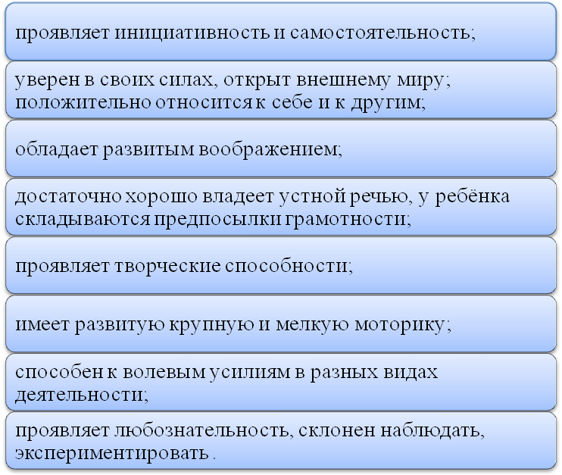
Желаем Вам здоровья, мудрости и терпения!
МБДОУ №3 детский сад «Тополек»
с .Дзержинское

ПАМЯТКА ДЛЯ РОДИТЕЛЕЙ
ФГОС в детском саду


С 01 января 2014 года вступил в силу Федеральный государственный образовательный стандарт дошкольного образования
(ФГОС ДО утвержден 14.11.2013 г.
приказ Минобрнауки РФ № 1155 от 17.10.2013 г.)
ФГОС разработан на основе Конституции Российской Федерации и законодательства Российской Федерации и с учетом
Конвенции ООН о правах ребенка
ФГОС - это совокупность обязательных требований к дошкольному образованию.

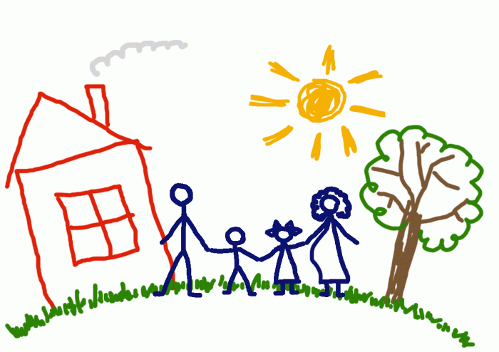

Принципы, заложенные в ФГОС: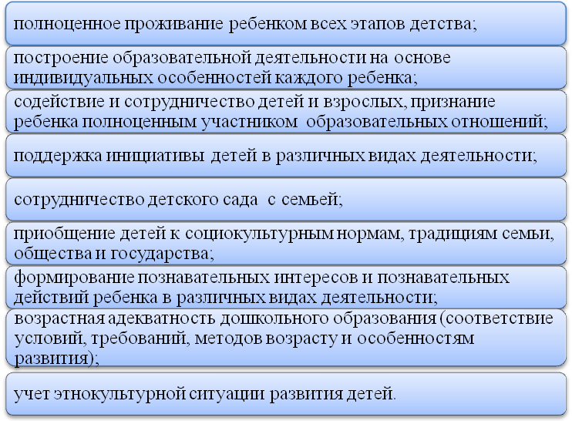

Содержание Основной образовательной программы ДО обеспечивает развитие по следующим направлениям
(образовательным областям):
- социально-коммуникативное развитие;
- познавательное развитие;
- речевое развитие;
- художественно-эстетическое развитие;
- физическое развитие.

ФГОС направлен на решение следующих задач:

- 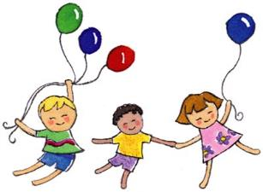Охраны и укрепления физического и психического здоровья детей, в том числе их эмоционального благополучия

- Обеспечения равных возможностей для полноценного развития каждого ребёнка в период дошкольного детства независимо от места жительства, пола, нации, языка, социального статуса, психофизиологических и других особенностей;

- Обеспечения преемственности целей, задач и содержания образования, в рамках образовательных программ, различных уровней дошкольного и начального общего образования;

- Создания благоприятных условий развития детей, их способностей и творческого потенциала каждого ребёнка как субъекта отношений с самим собой, другими детьми, взрослыми и миром;

- Объединения обучения и воспитания в целостный образовательный процесс на основе духовно-нравственных и социокультурных ценностей и принятых в обществе правил и норм поведения в интересах человека, семьи, общества;

- Обеспечение психолого-педагогической поддержки семьи и повышения компетентности родителей (законных представителей) в вопросах развития и образования, охраны и укрепления здоровья детей.

